В декабре 2010, на базе областной библиотеки, состоялась встреча с ветеранами космодрома Байконур
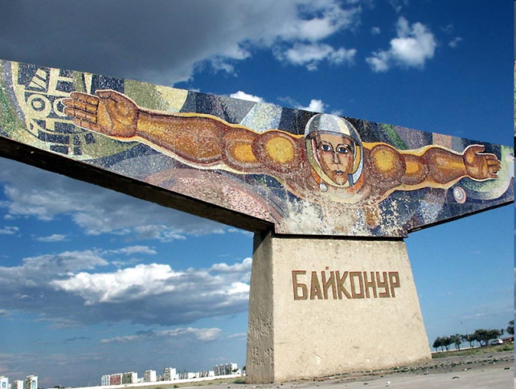
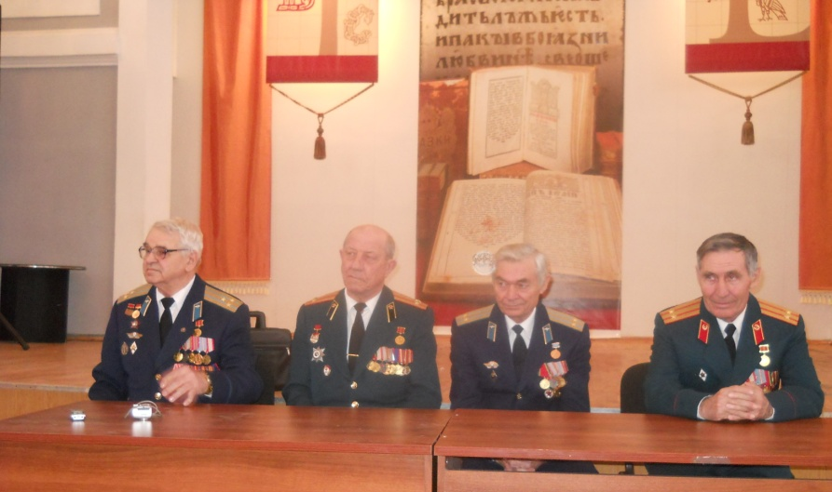

Шматов Анатолий Петрович, Грунов Александр Николаевич, Молоков Анатолий Михайлович, Тарасенко Николай Николаевич. Военной профессии отдано 20 лет. Они работали над обеспечением запусков ракет
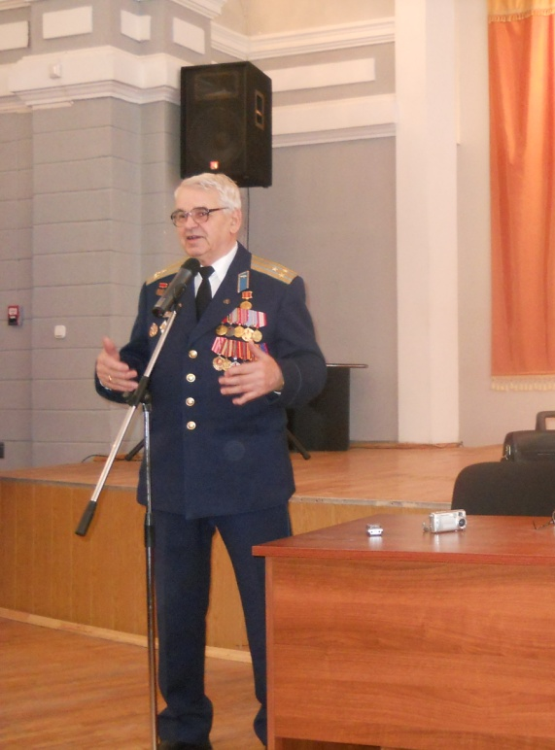
Шматов Анатолий Петрович
рассказывал как «обживал» космический корабль Ю. Гагарин до полета
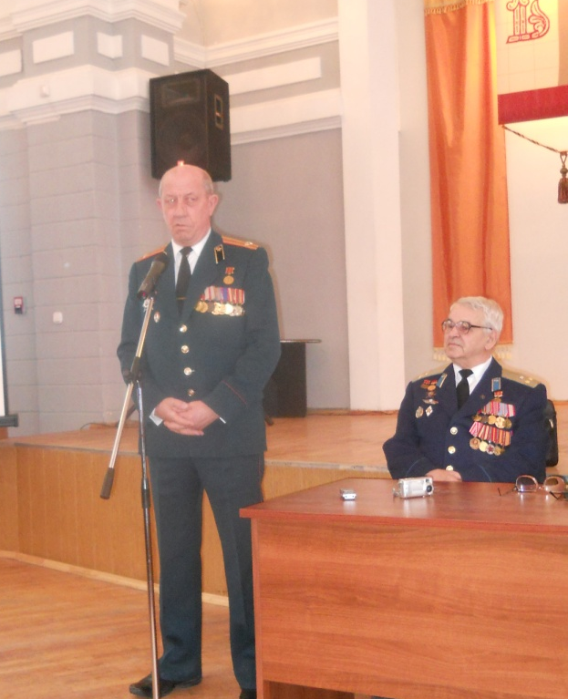

Грунов Александр Николаевич
говорил не только о своей
космической службе,
но и о питании на Байконуре

Фотография на память
Это я!
